Письмо № 764 от 21 августа 2023 года
Руководителям ОО

Об оказании помощи пострадавшим

МКУ “Управление образования» района информирует о том, что в случае принятия решения об оказании помощи погибшим и пострадавшим в результате взрыва, произошедшего на федеральной трассе Р215 Махачкала - Астрахань 14 августа 2023 года, Министерство труда и социального развития Республики Дагестан направляет реквизиты для перечисления денежных средств.
Одновременно сообщаем, что при перечислении указанных средств необходимо указать назначение платежа «добровольное пожертвование» или «оказание материальной помощи гражданам, пострадавшим при взрыве, произошедшем 14 августа 2023 года».

Приложение: на 1л. в1экз.

Начальник МКУ «Управление образования»: Х.Н.Исаева.
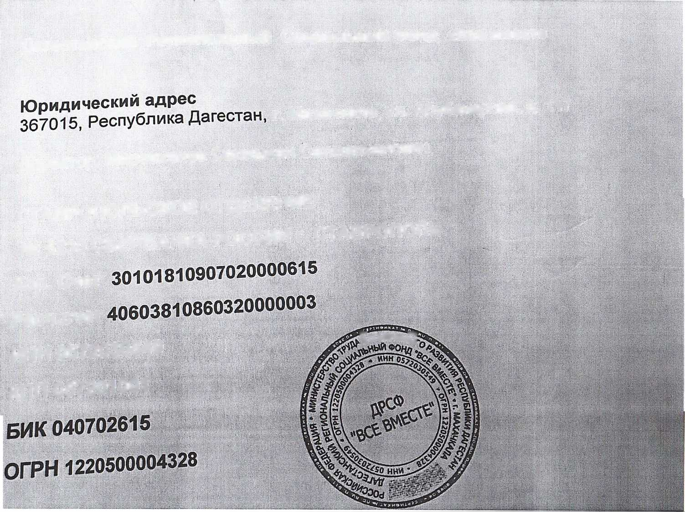
Дагестанский Региональный Социальный Фонд «Все вместе
г. Махачкала, ул. Абубакароеа, д. 117
Директор: Мирзеханов Селимхан Салманханович
СТАВРОПОЛЬСКОЕ ОТДЕЛЕНИЕ № 5230 СБЕРБАНКА РОССИИ г. СТАВРОПОЛЬ

Кор. Счет

Расч.счет ИНН 0572030549 КПП 057201001
^СОЦИАЛЬ/^

